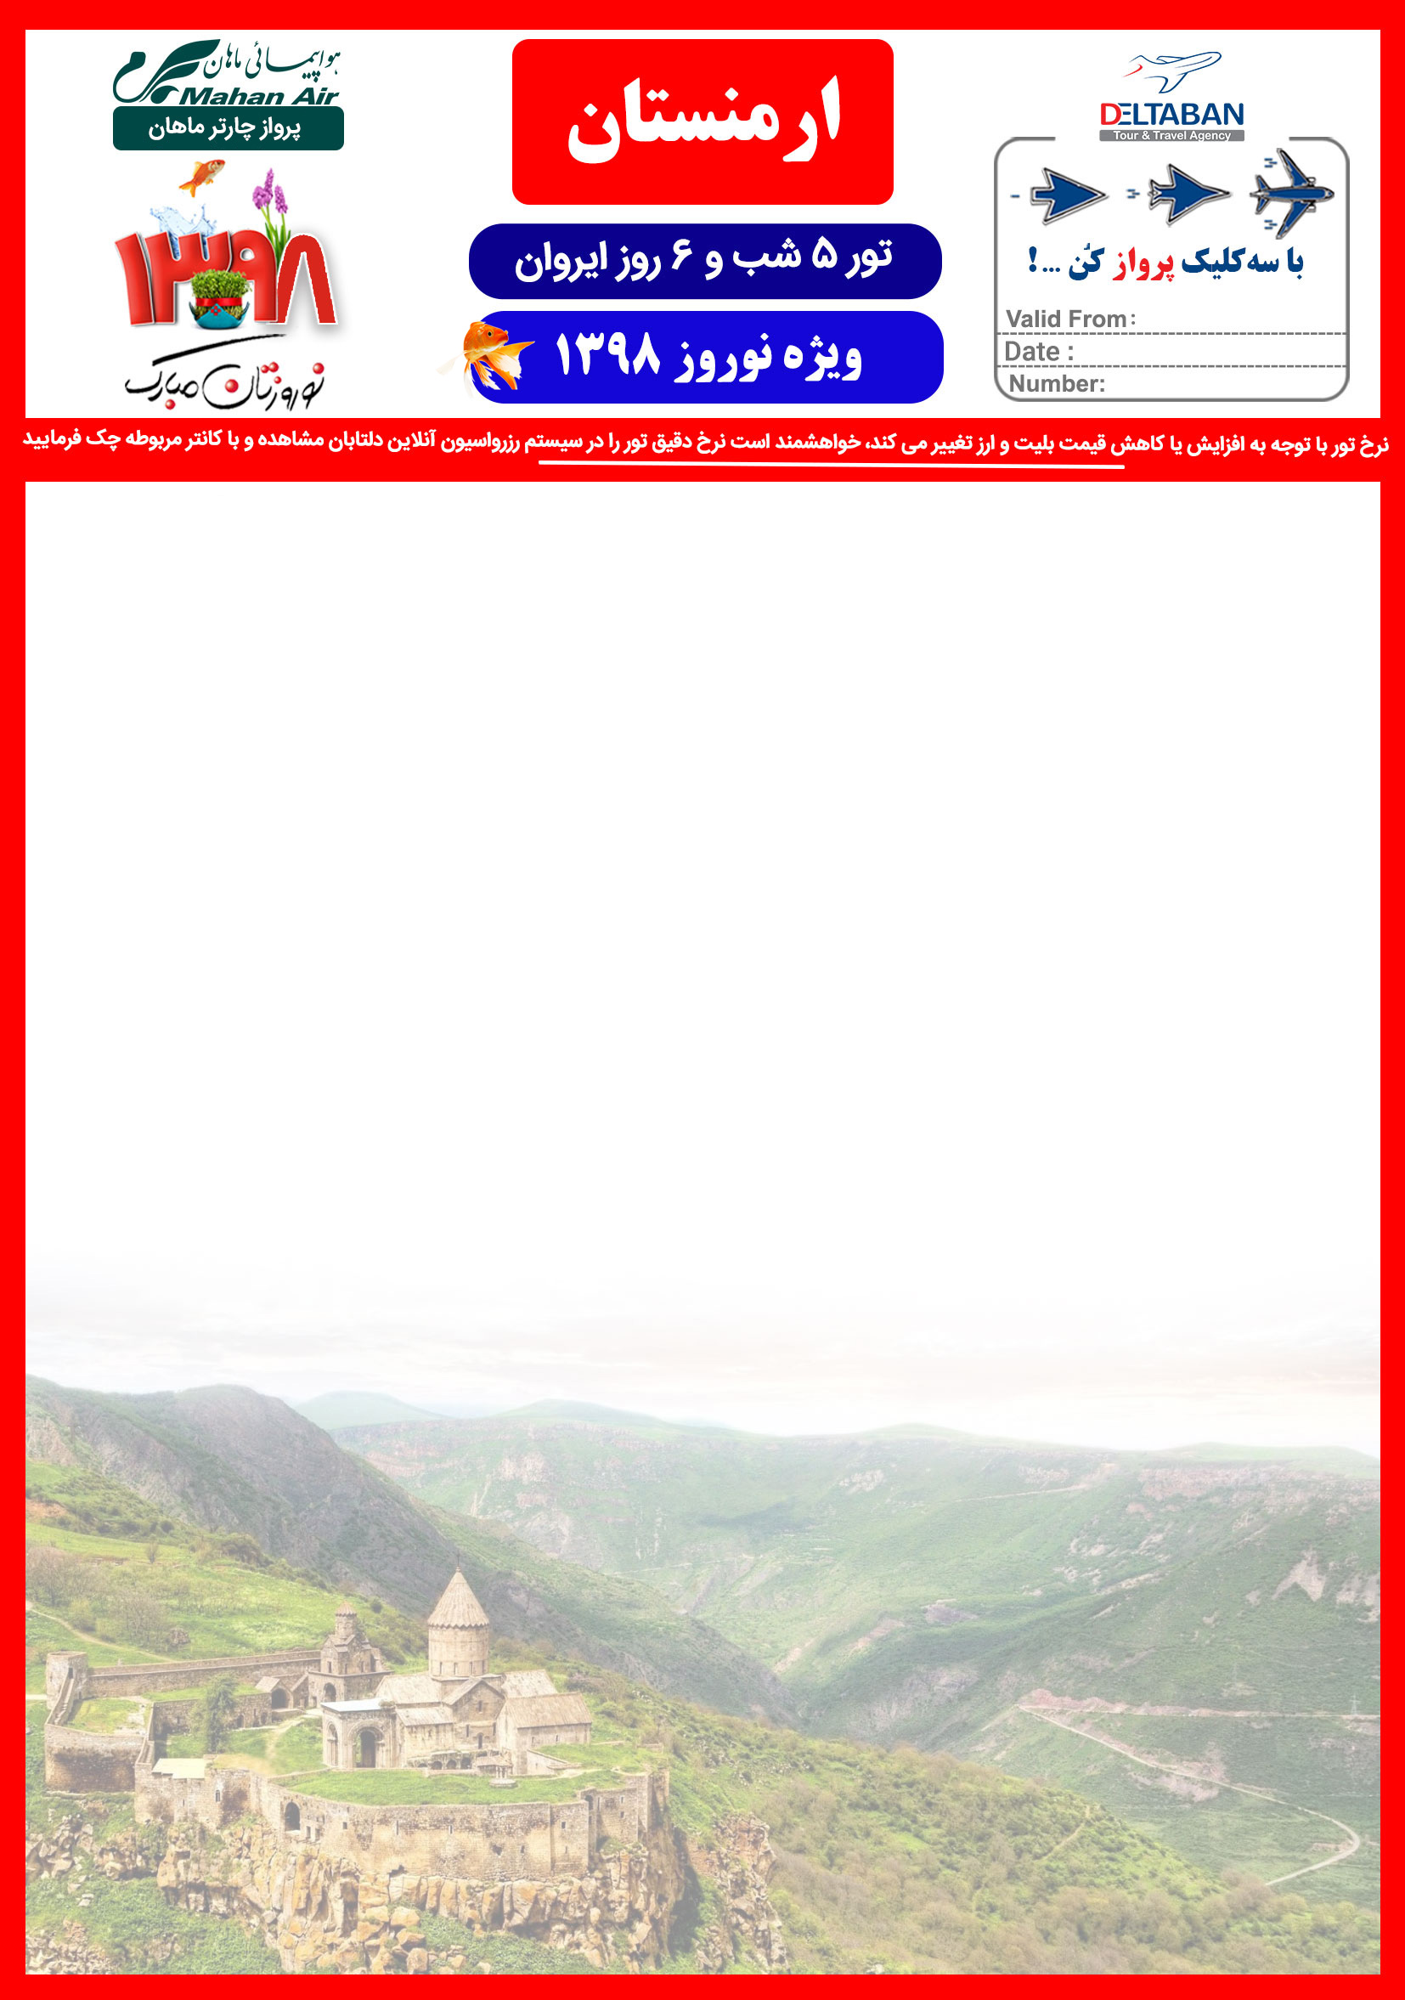
18 JAN
18 MAR – 29MAR2019
EVN/NOWRUZ/19

قیمت های پکیج فوق به دلار میباشد
نرخ پرواز با هواپیمایی ماهان به ازای هر بزرگسال مبلغ 2.670.000تومان و برای کودک 2 تا 12 سال 2.100.000 تومان به پکیج فوق اضافه می گردد.
*نرخ پرواز از تاریخ 27 اسفند الی 3 فروردین شامل 150.000 تومان افزایش نرخ می باشد.

ردیف | هتــل | درجــه | اتاق دوتخته  (نفر اضافه) | اتاق یک تخته | کودک با تـخت  (12-6) | کودک بدون تـخت  (6-2) | Location
1 | Primer | 3* | 96 | 172 | 61 | 35 | 12 min
2 | Shirak | 3* | 143 | 224 | 119 | 61 | Centre
3 | Silachi | 3* | 145 | 240 | 124 | 66 | Centre
4 | Hrazdan | 3* | 164 | 287 | 77 | 40 | Centre
5 | Aquatek | 4* | 166 | 271 | 61 | 29 | 12 min
6 | Ararat | 4* | 174 | 345 | 56 | 29 | Centre
7 | Royal plaza | 4* | 182 | 334 | 93 | 50 | Centre
8 | Ani plaza | 4* | 211 | 418 | 61 | 35 | Centre
9 | Hilton | 4* | 277 | 460 | 82 | 45 | Centre
10 | Marriot | 4* | 395 | 686 | 98 | 50 | Centre
11 | Multi grand | 5* | 313 | 481 | 109 | 56 | Shangri La
12 | Radisson blue | 5* | 334 | 560 | 124 | 66 | 10 min
13 | National | 5* | 369 | 649 | 77 | 40 | Centre
14 | Grand (Golden tulip) | 5* | 390 | 618 | 88 | 45 | Centre

*** پیشنهاد می شود به دلیل نوسانات نرخ ارز، کل مبلغ تور تسویه گردد.
در غیر اینصورت ، پرداخت مابه التفاوت افزایش نرخ ارز به عهده مسافرین و الزامی می باشد.***

خدمـات تـور:

. پرواز رفت و برگشت به همراه ترانسفر فرودگاهی ، سیمکارت به ازای هر اتاق ، راهنمای فارسی زبان
. در صورت درخواست گشت شهری مبلغ 10 دلار به پکیج اضافه میگردد
. پنج شب اقامت در هتل به همراه صبحانه
. بیمه مسافرتی

شرایط کنسلی :
کنـسلی بعد از رزرو سوخت کامل می باشد.

لطفـا به نکات زیـر تـوجه فـرمـایید :
- نرخ پرواز ماهان برای نوزاد 450.000 تومان میباشد.
- هتل چارتر بوده، قابل استرداد نبوده و غیر قابل تغییر می باشد.
- سقف مبلغ بیمه 10 هزار یورو میباشد.
- داشتن پاسپورت جداگانه برای تمامی مسافرین در هر رده سنی الزامی می باشد .
- به نفر سوم تخت اضافه سفری با نرخ دوتخته تعلق می گیرد .
- طبق قوانین هواپیمایی، مسئولیت کنترل گذرنامه از هرلحاظ (حداقل 7 ماه اعتبار از تاریخ سفر) و ممنوعیت خروج از کشور به عهده ی آژانس درخواست کننده و مسافر می باشد.
هتل های بیشتر را درسیستم آنلاین دلتابان مشاهده فرمایید.



